Тест по физике для 8 класса по теме:

«Электрический ток»

Вопрос 1.

Ответ: электризация

Вопрос 2:

Ответ: 2

Вопрос 3:

Ответ: положительные и отрицательные

Вопрос 4:

Ответ: отталкиваются

Вопрос 5:

Ответ: вещества, проводящие электрический ток.

Вопрос 6:

Ответ: любое тело, не пропускающее через себя электрические заряды.

Вопрос 7:

Ответ: планетарная.

Вопрос 8:

Ответ: водород.

Вопрос 9:

Ответ: 3.

Вопрос 10:

Ответ: конденсатор

Вопрос 11:

Ответ: 1.

Вопрос 12:

Ответ: 2

Вопрос 13:

Ответ: 1

Вопрос 14:

Ответ: 4

Вопрос 15:

Ответ: 2

Вопрос 16:
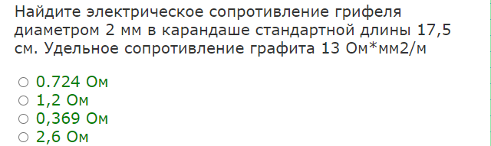
Ответ:

Вопрос 17:

Ответ: 2

Вопрос 18:

Ответ: 4

Вопрос 19:
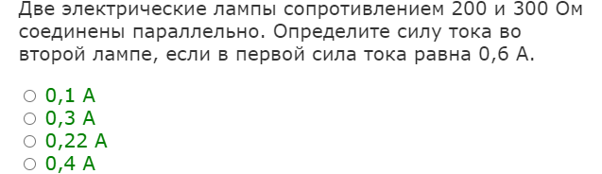
Ответ:
Вопрос 20:


